Санкт-Петербургский государственный университет
Механика и математическое моделирование
Механика жидкости, газа и плазмы

Худайгулова Галия Галиевна

Выпускная квалификационная работа

Численное моделирование неравновесных течений воздуха в соплах

Научный руководитель:
к. ф.-м. н.,
старший научный сотрудник
Кунова Ольга Владимировна

Рецензент:
к. ф.-м. н.,
Шарафутдинов Ильдар Закирович

Санкт-Петербург
2023
SAINT-PETERSBURG STATE UNIVERSITY
Мechanics and mathematical modeling
Mechanics of fluid, gas and plasma

Galiia Khudaigulova

Numerical simulation of nonequilibrium air flows in nozzles

Master’s Thesis

Scientific supervisor:
Candidate of Physics and Mathematics,
Senior research associate,
Kunova Olga

Reviewer:
Candidate of Physics and Mathematics,
Sharafutdinov Ildar

Saint-Petersburg
2023
ОГЛАВЛЕНИЕ

ВВЕДЕНИЕ 3
- СОВРЕМЕННОЕ СОСТОЯНИЕ ИССЛЕДОВАНИЙ ТЕЧЕНИЙ РЕАГИРУЮЩИХ СМЕСЕЙ ГАЗОВ 4
- МАТЕМАТИЧЕСКАЯ МОДЕЛЬ 13
- РЕЗУЛЬТАТЫ 26
ЗАКЛЮЧЕНИЕ 42
СПИСОК ИСПОЛЬЗОВАННОЙ ЛИТЕРАТУРЫ 43

ВВЕДЕНИЕ

Данная выпускная квалификационная работа посвящена численному моделированию неравновесных течений воздуха в соплах. Эта тема исследований вызывает особый интерес научного сообщества, и существует большое количество установок для изучения аэродинамических нагрузок и теплопереноса, где можно найти скорости потока на выходе из сопла и другие параметры газа. К созданию подобных установок привела необходимость решения задач, связанных как с космическими программами (например, задачи о входе космических аппаратов в атмосферу планет), так и других задач, связанных с исследованием течений в установках с высокой энтальпией. Но неравновесные процессы, физические и химические, которые протекают в них, ещё недостаточно точно изучены.
Для построения кинетической теории многокомпонентных смесей реагирующих газов в условиях, далеких от равновесия, необходимы теоретические модели для колебательных и химических процессов, которые при высокой начальной температуре сильно влияют на макропараметры газа. Цель данной работы – это рассмотреть данные модели, проанализировать роль самих реакций и произвести выбор модели. Сама модель оценивается путем сравнения результатов ее численного моделирования с экспериментальными данными.
Работа состоит из введения, описания современного состояния исследований течений реагирующих смесей газов, математической модели, в которой описана решаемая система уравнений, полученных результатов, заключения и списка используемой литературы.

- СОВРЕМЕННОЕ СОСТОЯНИЕ ИССЛЕДОВАНИЙ ТЕЧЕНИЙ РЕАГИРУЮЩИХ СМЕСЕЙ ГАЗОВ

В данной главе описываются используемые модели поуровневой кинетики, многотемпературная модель и их применение.
В случаях сильной колебательной и химической неравновесности, которые часто происходят в смесях газов, следует подробно рассматривать заселенности колебательных уровней молекул и числовые плотности атомарных компонентов, таким образом, учитывая поуровневую колебательную и химическую кинетики. [1] Подобный подход является наиболее точной моделью физико-химических процессов, протекающих в газодинамике.
Соответствующие модели неравновесной кинетики зависят от конкретных условий течения и соотношений между временами релаксации различных процессов. В широком диапазоне температур установление равновесия по поступательным и вращательным степеням свободы происходят значительно быстрее, чем колебательная и химическая релаксации. Таким образом, характерные времена релаксации удовлетворяют условию:
$$τ_{tr}<τ_{rot}≪τ_{vibr}<τ_{react} \sim ϴ,$$

где $τ_{tr},$ $τ_{rot},$ $τ_{vibr}$ – соответственно времена релаксации поступательных, вращательных и колебательных степеней свободы, $τ_{react}$ – время химической релаксации, $ϴ$ – характерное время изменения макроскопических параметров газа.
Данный подход позволяет описать наиболее точную и строгую модель динамики смеси газов. Но при применении этого метода на практике можно столкнуться с рядом проблем. Одним из подобных – является решение большого числа уравнений, так как в поуровневой кинетике рассматривается заселенность колебательных уровней для всех молекул смеси газа и их компонентов. Даже в решении системы макроскопических уравнений нас ожидают сложности, так как для них необходимы значения коэффициентов скорости химических реакций и всех переходов колебательной энергии, которые порой неизвестны, так как экспериментальные и теоретические данные по этой теме весьма ограничены.
Поэтому в основном при составлении моделей газовой динамики часто используются более простые модели. В подобных представлениях заселенности колебательных уровней находят через небольшое число макропараметров, что приводит к меньшему числу уравнений.
Так при многотемпературном подходе соотношение характерных времен макроскопических процессов принимает следующий вид:

$$τ_{tr}<τ_{rot}< τ_{VV^{'}}≪ τ_{VT} <τ_{react} \sim ϴ,$$

где $τ_{VV^{'}}$ — среднее время между столкновениями молекул разных сортов, приводящим к обмену колебательной энергией, $τ_{VT}$ — среднее время между столкновениями молекул, приводящим к обмену между поступательной и колебательной энергиями.
Данные модели нашли широкое применение. В настоящей работе были рассмотрены статьи, в которых изучалось течение потока смеси газов в расширяющейся части сопла.
В одной из статей [2] рассматривается течение бинарных смесей в поуровневом и многотемпературном подходах. В данной работе исследуется влияние различных колебательных распределений на теплообмен и диффузию. Под бинарной смесью принимают смеси N₂/N и O₂/O и рассматривают их неравновесное течение с диссоциацией, рекомбинацией и возбуждением колебательных уровней. Газодинамические параметры, а также коэффициенты переноса и полный поток энергии рассчитываются вдоль оси сопла. Для этого используют подходы кинетической теории переноса, а именно двухтемпературные модели для гармонических и ангармонические осцилляторов и однотемпературную модель теплового равновесия. Авторы в своей работе в качестве результатов приводят сравнение колебательных распределений, полученных в разных подходах.
В другой статье [3] исследовались течения пятикомпонентного воздуха (N₂, O₂, NO, N, O) в соплах с учетом неравновесных химических реакций, диссоциации, рекомбинации, обмена атомами при возбуждении колебательных степеней свободы молекул. Авторы численно изучают как изменение состава смеси на основе однотемпературного описания, так и изменения температуры и скорости вдоль оси сопла при разных условиях. Расчеты течений воздуха проводились в соплах с тремя различными видами геометрии. И было показано, что форма сопла сильно влияет на характер химических реакций и изменение макропараметров. Сравнение результатов, полученных в соплах разной формы также были представлены в самой работе. Различие в поведении температур заметно уже на малых расстояниях от критического сечения. Интересно, что в сопле конического вида температура убывает наиболее резко, что объясняется более сильным расширением течения в этом сопле. Сильное расширение потока обуславливает наиболее резкое падение температуры, и вследствие этого химические реакции протекают менее активно, чем, к примеру, в гиперболическом сопле.
В работе [4] представлены результаты исследования неравновесных течений воздуха в соплах. Используется поуровневый подход, основанный на решении уравнений для заселенностей колебательных уровней молекул. Для пятикомпонентной воздушной смеси (N₂, O₂, NO, N, O) рассчитаны неравновесные распределения и газодинамические параметры для различных условий на входе сопла. Исследовано влияние различных кинетических процессов на газодинамические параметры. В работе проводится сравнение результатов с результатами, полученными для бинарных смесей молекул и атомов и различных моделей элементарных процессов.
В исследовании о химических реакциях в высокотемпературном воздухе [5] авторы предлагают общую модель для коэффициентов скорости реакции с учетом колебательных состояний реагентов и продуктов. Модель сочетает в себе основные преимущества нескольких теоретических моделей предпочтительных реакций диссоциации и обмена, сопряженных с колебательной релаксацией. Учитывается колебательное и электронное возбуждение всех частиц, участвующих в реакции. Рассмотрены реакции диссоциации и обмена при столкновениях двухатомных и многоатомных молекул с атомами и молекулами в многотемпературном подходе. Представленная в работе модель сочетает в себе преимущества существующих моделей, устраняя при этом основные известные недостатки.
Также существует ряд статей, посвященных и другим методам изучения неравновесных течений воздуха в соплах.
Так к примеру, в статье Шена [6] приведены результаты численного моделирования масштабных эффектов в сопле. Считается, что они являются важной характеристикой неравновесности [7]. Термохимические неравновесные масштабные эффекты влияют на все поле течения, включая область основного потока, поэтому именно они находятся в центре внимания статьи. Для расчета используются две модели воздуха, которые рассматриваются как пяти- (O₂, N₂, NO, O, N) и семикомпонентные (O₂, N₂, NO, O, N, NO+, e-). В других источниках также встречаются и одиннадцати-компонентные модели (O₂, N₂, NO, O, N, NO+, O+, N+, O₂+, N₂+, e-) [8]. Стоит отметить, что ионы, которые рассматриваются в моделях с более чем пятью компонентами, относятся к микрочастицам, и содержащаяся в них химическая энергия ничтожно мала по отношению к общему потоку газа, поэтому они не влияют на основной поток и термохимические параметры [9]. То есть их следует учитывать, только когда дело доходит до рассмотрения процессов ионизации и излучения.
С помощью численного моделирования осесимметричных сжимаемых уравнений Навье-Стокса Шен и его соавторы используют полученное полностью неравновесное решение для течения вдоль всего сопла. Для проверки численного решения используются данные по соплам HEG и TCM2. По итогу, в результатах было приведено, что колебательная температура и число Маха уменьшаются с увеличением масштаба сопла и степени расширения, тогда как скорость звука, статическое давление и поступательная температура увеличиваются. Численное решение составлялось в сочетании с двух-температурной моделью Парка [10].
В отличие от них в работе Гимельшейна [11], в котором также изучались неравновесные эффекты в потоках газа в сопле, кроме традиционной модели Парка были использованы также и самые последние теоретические и экспериментальные данные о коэффициентах скорости процессов.
В статье описан подход, основанный на методе прямого моделирования Монте-Карло. Определяющим область применимости этого способа фактором явилось уравнение Больцмана, которое позволяет использовать кинетические модели для газовых потоков, режимы течения которых быстро меняются от непрерывного к переходному. Сами кинетические модели учитывают и химические, и тепловые неравновесия. Проверка модели была проведена путем сравнения с экспериментальными данными.
В подобных работах иногда встречаются несоответствия между гиперзвуковыми экспериментами и расчетами, направленными на их воспроизведение. В исследованиях, которые были проведены другими авторами [12], были названы две наиболее вероятные причины: первая причина – это плохо известные условия свободного потока, и вторая – несовершенные модели вычислительной гидродинамики. Одним из возможных источников обоих причин является неравновесность потока, возникающая в результате внутреннего переноса энергии и химических реакций при столкновениях между молекулами и атомами внутри расходящейся части сопла. Эти процессы могут привести к микроскопической тепловой неравновесности, проявляющейся в основном в заселенностях колебательных уровней, макроскопической тепловой неравновесности температур поступательной и внутренней энергетических мод, и химической неравновесности прямых и обратных реакций как обменных, так и реакций диссоциации и рекомбинации. Работа Гимельшейна является попыткой численно оценить влияние теплового и химического неравновесия в потоке расширяющегося газа с высокой энтальпией на макроскопические свойства внутри сопла для условий ударной трубы Т5 в Калтехе и в Геттингеме.
Моделирование условий ударной трубы в Геттингене продемонстрировало значительную неравновесность между колебательными модами N₂, NO и O₂; оно также показало, что связь между колебаниями и диссоциацией сильно влияет на мольные доли NO и O₂. В результате же исследования для условий ударной трубы Т5 было выявлено незначительное влияние неравновесности, но высокое – плотности оксида азота (NO) ко всем реакциям обмена и скорости рекомбинации NO. Автор указывает, что использование самых последних теоретических и экспериментальных скоростей приводит к снижению плотности NO на выходе из сопла в два раза по сравнению с традиционными скоростями Парка, что указывает на необходимость повторного рассмотрения последних. Было проведено многопараметрическое исследование чувствительности условий ударной трубы Т5, но оно не дало объяснения сильному падению температуры свободного потока и плотности NO при постоянной скорости потока, наблюдаемому в ударной трубе.
Существуют много экспериментальных работ по ударной трубе Т5. Одним из них являются измерения вращательной, колебательной температур и концентрации оксида азота в набегающем воздушном потоке в работе Финча [13]. Квантово-каскадные лазеры направлялись через сверхзвуковой поток. Спектроскопия поглощения с перестраиваемым диодным лазером (TDLAS) использовалась для измерения усредненной по пути вращательной и колебательной температуры NO в потоке.
В результатах работы описывалось, что измерения температуры демонстрируют убедительные доказательства вращательного и колебательного равновесия NO в течение периода испытаний (от 1 до 2 мс после отражения ударной волны). Согласие между колебательной и вращательной температурами наблюдалось во всех экспериментах, включая один низкоэнтальпийный и четыре высокоэнтальпийных случая. Подобные эксперименты очень важны для улучшения существующих моделей и решателей, используемых для прогнозирования условий набегающего потока. К примеру, в условиях низкоэнтальпийных течений в ударных трубах в работе [14] был сделан анализ термической и химической неравновесии.
Авторы провели исследование путем разделения расчетов потока на две части: для ударной трубы и сопла. Для описания термической и химической неравновесий в работе предлагается и описывается трех-температурная модель. Трех-температурная модель рассматривает колебательную неравновесность O₂ и NO отдельно. Электрон-электронные энергии и колебательная энергия N₂ группируются как одна энергетическая мода, а колебательные энергии O₂, O₂+ и NO группируются как другая энергетическая мода. Результаты для течений в ударной трубе, рассчитанные по трех-температурной модели, затем сравнивались с имеющимися экспериментальными данными и результатами, полученными по одно- и двух-температурным моделям, для различных условий работы ударно-туннельной установки К1. Результаты термохимического неравновесного анализа свидетельствуют о необходимости раздельного рассмотрения неравновесных характеристик N₂ и O₂. Авторы отмечают, что колебательная релаксация O₂ намного быстрее, чем у N₂ в условиях низкой энтальпии, и на скорость диссоциации O₂ сильно влияет колебательная температура молекул O₂. Предложенная трех-температурная модель способна описать термохимическую неравновесность N₂ и O₂ за падающей и отраженной ударными волнами.
В работе [15] также используется многотемпературная модель. Это объясняется тем, что для все более неравновесных полей течения уравнения Навье-Стокса частично теряют точность из-за однотемпературного приближения. Для преодоления этого барьера авторы применяют для своего исследования многотемпературную модель, основанную на уравнении Бхатнагара-Гросса-Крука в сочетании с релаксационной моделью Ландау-Теллера-Джинса, для расчета двумерного гиперзвукового неравновесного течения.
В этой статье большое внимание уделялось технической стороне вопроса, а именно наиболее точному моделированию, благодаря разработанной авторами газокинетической схеме. Схема написана для многотемпературной модели равновесных течений, и обеспечивает точность четвертого порядка по пространству и времени, а также высокую эффективность и надежность, как утверждают авторы. Построена в двухэтапной структуре с интерполяционной формулой Симпсона четвертого порядка.
Целью данной работы скорее являлась отладка программного кода и измерение ее точности. Поэтому использовались моделирования потока в сопле с низкой плотностью, разреженного гиперзвукового потока над плоской пластиной и ударно-ударного взаимодействия для подтверждения многотемпературной модели посредством сравнения с экспериментальными измерениями. Результаты унифицированной газокинетической схемы (УГКС) и решения прямого моделирования Монте-Карло (DSMC) также использовались в некоторых случаях для проверки.
По итогу, авторы отмечают, что результаты расчетов не только подтверждают высокий порядок точности их схемы, но также показывают значительное улучшение вычислительной эффективности по сравнению с УГКС и DSMC, особенно для течения в почти непрерывном режиме.
В статье же [16] для повышения точности решения был приведен совершенно другой подход. В нем исследуется влияние каталитической активности стенок на потоки в гиперзвуковых соплах. Здесь авторами были применены неравновесные уравнения Навье-Стокса-Фурье в алгоритме на основе плотности в рамках OpenFOAM. Численная модель была проверена с использованием различных условий испытаний, проведенных на объекте NASA EAST и в исследовательской лаборатории General Electric. После подтверждения надежности численной модели было проведено численное исследование воздействия стенок на параметры потока с использованием аэродинамической трубы Scirocco. Были тщательно протестированы четыре сопла с различными степенями расширения.
В результате было подтверждено, что сопла с более высокой степенью расширения оказывают больший каталитический эффект стенки на свойства потока. В частности, удвоение степени расширения приводит к увеличению разницы между некаталитической и полностью каталитической стенкой на 21% для числа Маха и на 25% для поступательно-вращательной температуры и статического давления.
Исследование является очень интересным, так как его результаты позволяют определить новый критерий, по которому следует учитывать, важны ли каталитические эффекты стенки в полях потока сопла. Было обнаружено, что каталитическими эффектами в основном потоке можно пренебречь при моделировании сопел со степенью расширения менее 186 и числом Маха менее 8,6. По мере увеличения коэффициента расширения толщина теплового пограничного слоя также увеличивается, и рекомбинация атомов, происходящая в этой области, оказывает большее влияние на центральный поток. По словам авторов, в этих случаях необходимо учитывать каталитическую активность стенки, чтобы лучше оценить свойства потока на выходе из сопла.
Как можно видеть существуют разные подходы, модели, методы для изучения неравновесных течений в соплах.

- МАТЕМАТИЧЕСКАЯ МОДЕЛЬ

Математическая модель колебательно-химической релаксации пространственно-однородной смеси N₂/O₂/NO/N/O состоит из системы уравнений, в которую входят уравнение неразрывности (закон сохранения массы), уравнение изменения компонент смеси, законы сохранения импульса, энергии и числа квантов:

$$\frac{d(ρvA)}{dx}=0, ( SEQ Figure \backslash * ARABIC 1)$$
$$\frac{d(n_{c}vA)}{dx}=AR_{c}^{react}, c=N_{2}, O_{2}, NO, N, O, ( SEQ Figure \backslash * ARABIC 2)$$
$$ρv\frac{dv}{dx}+\frac{dp}{dx}=0, ( SEQ Формула \backslash * ARABIC 3)$$
$$Av\frac{dE}{dx}+\left(p+E\right)\frac{d\left(Av\right)}{dx}=0, ( SEQ Формула \backslash * ARABIC 4)$$
$$\frac{d(W_{c}vA)}{dx}=AR_{c}^{w}, c=N_{2}, O_{2}, NO. ( SEQ Формула \backslash * ARABIC 5)$$

Здесь ρ и ρ_{с} – массовые плотности смеси и компоненты с (с = N₂, O₂, NO, N, O):

$$ρ=\sum_{c}{ρ_{c}}, { ρ}_{c}=\sum_{c}{n_{c}m_{c}}, ( SEQ Формула \backslash * ARABIC 6)$$
$n_{c}$ – числовая плотность компоненты сорта с, $m_{c}$ – масса частицы сорта с, $v$ – скорость, $A$ – площадь поперечного сечения сопла, $p$ – давление смеси:

$$p=\sum_{c}{n_{c}kT}, ( SEQ Формула \backslash * ARABIC 7)$$
где $k$ – постоянная Больцмана, $T$ – температура смеси.
Также в системе присутствует полная энергия единицы объема, которая описывается следующим образом:

$$E=E_{tr}+E_{rot}+E_{vibr}+E_{f}, ( SEQ Формула \backslash * ARABIC 8)$$

где $E_{tr}, E_{rot}, E_{vibr}, E_{f}$ – поступательная, колебательная, вращательная энергии и энергия образования в расчете на единицу объема соответственно. Они описываются следующими формулами:

$$E_{tr}=\frac{3}{2}\sum_{c}{n_{c}kT}, ( SEQ Формула \backslash * ARABIC 9)$$
$$E_{rot}=\sum_{c=mol}{n_{c}kT}, ( SEQ Формула \backslash * ARABIC 10)$$
$$E_{vibr}=\sum_{c=mol}{\sum_{i}{n_{ci}(ε_{ci}+ε_{c0})}}, ( SEQ Формула \backslash * ARABIC 11)$$
$$E_{f}=\sum_{c}{n_{c}ε_{c}^{f}}, ( SEQ Формула \backslash * ARABIC 12)$$

где $ε_{ci}$ – колебательная энергия молекулы сорта с на i-ом уровне в расчете от энергии основного состояния ($ε_{c0}$), $ε_{c}^{f}$– энергия образования частицы сорта с. Запись c = mol под некоторыми знаками сумм обозначает суммирование по молекулярным сортам компонент смеси.
Число колебательных квантов $W_{c}$ рассчитывается в предположении больцмановского распределения по колебательным уровням:

$$W_{c}=\sum_{i}{i}n_{ci }, c=mol, ( SEQ Формула \backslash * ARABIC 13)$$
$$n_{ci}=\sum_{i}{\frac{n_{c}}{Z_{c}^{v}}\exp\left(-\frac{ε_{ci}}{kT_{v}^{c}}\right)}, ( SEQ Формула \backslash * ARABIC 14)$$
$$Z_{c}^{v}=\sum_{i}{\exp\left(-\frac{ε_{ci}}{kT_{v}^{c}}\right)}, (15)$$

где $T_{v}^{c}$ – колебательная температура молекулы сорта c, $Z_{c}^{v}$ – колебательная статистическая сумма.
Многотемпературные релаксационные члены, $R_{c}^{react}$ и $R_{c}^{w}$, определялись через поуровневые релаксационные члены:

$$R_{c}^{react}=\sum_{i=0}^{l_{c}}{(R_{ci}^{DR}+R_{ci}^{ER})} (16)$$
$$R_{c}^{w}=\sum_{i=0}^{l_{c}}{(R_{ci}^{DR}+R_{ci}^{ER}+R_{ci}^{VT}+R_{ci}^{VV^{'}})} (17)$$

Верхние индексы обозначают: DR – реакции диссоциации и рекомбинации, ER – обменные химические реакции, VT – поступательно-колебательные энергообмены, VV’ – обмены колебательной энергией при столкновении молекул разных сортов.
Уравнение реакции диссоциации и рекомбинации можно представить в общем виде:

$$AB\left(i\right)+M↔A+B+M,$$

где AB обозначает распадающуюся двухатомную молекулу, М – это партнер по столкновению. Для молекул смеси поуровневые релаксационные члены, описывающие диссоциацию и рекомбинацию, будут иметь следующий вид:

$$R_{N_{2}i}^{DR}=\sum_{M}{n_{M}(n_{N}^{2}k_{rec,N_{2}i}^{M}-{n_{N_{2}i}k}_{dis,N_{2}i}^{M})} (18)$$
$$R_{O_{2}i}^{DR}=\sum_{M}{n_{M}(n_{O}^{2}k_{rec,O_{2}i}^{M}-{n_{O_{2}i}k}_{dis,O_{2}i}^{M})} (19)$$
$$R_{NOi}^{DR}=\sum_{M}{n_{M}(n_{N}n_{O}k_{rec,NOi}^{M}-{n_{NOi}k}_{dis,NOi}^{M})} (20)$$
$$R_{N}^{DR}=-2\sum_{i=0}^{l_{c}}{R_{N_{2}i}^{DR}}-\sum_{i=0}^{l_{c}}{R_{NOi}^{DR}} (21)$$
$$R_{O}^{DR}=-2\sum_{i=0}^{l_{c}}{R_{O_{2}i}^{DR}}-\sum_{i=0}^{l_{c}}{R_{NOi}^{DR}} (22)$$

где $k_{dis,сi}^{M}$, $k_{rec,сi}^{M}$ – коэффициенты скорости диссоциации и рекомбинации, соответственно. Процесс происходит с i-го колебательного уровня молекулы с сорта при столкновении с партнером M.
Рассматривались обменные химические реакции Зельдовича, уравнения которых имеют вид:

$$N_{2}(i)+O↔NO(j)+N,$$
$O_{2}(i)+N↔NO(j)+O$.

Поуровневые релаксационные члены, соответствующие данным реакциям, описываются через соотношения:

$$R_{ij}^{ER1}=n_{NOj}n_{N}k_{ij}^{ER1, b}-n_{N_{2}i}n_{O}k_{ij}^{ER1, f}, (23)$$
$$R_{ij}^{ER2}=n_{NOj}n_{O}k_{ij}^{ER2, b}-n_{O_{2}i}n_{N}k_{ij}^{ER2, f}. (24)$$
Для компонент смеси имеем

$$R_{N_{2}i}^{ER}=\sum_{j=0}^{l_{NO}}{R_{ij}^{ER1},} (25)$$
$$R_{O_{2}i}^{ER}=\sum_{j=0}^{l_{NO}}{R_{ij}^{ER2}}, (26)$$
$$R_{NOi}^{ER}=-\sum_{i=0}^{l_{N_{2}}}{R_{ij}^{ER1}}-\sum_{i=0}^{l_{O_{2}}}{R_{ij}^{ER2},} (27)$$
$$R_{N}^{ER}=-\sum_{i=0}^{l_{N_{2}}}{\sum_{j=0}^{l_{NO}}{R_{ij}^{ER1}}}+\sum_{i=0}^{l_{O_{2}}}{\sum_{j=0}^{l_{NO}}{R_{ij}^{ER2}}}, (28)$$
$$R_{O}^{ER}=\sum_{i=0}^{l_{N_{2}}}{\sum_{j=0}^{l_{NO}}{R_{ij}^{ER1}}}-\sum_{i=0}^{l_{O_{2}}}{\sum_{j=0}^{l_{NO}}{R_{ij}^{ER2}.}} (29)$$

Член $R^{VT}$ описывает одноквантовые VT обмены энергией между поступательными и колебательными степенями свободы

$$AB\left(i\right)+M↔AB(i±1)+M$$

и имеет следующий вид:

$$R_{ABi}^{VT}=\sum_{M}{n_{M}(n_{AB, i+1}k_{AB,i+1→i}^{M}+n_{AB, i-1}k_{AB,i-1→i}^{M}-n_{ABi}\left[k_{AB,i→i+1}^{M}+k_{AB,i→i-1}^{M}\right])}, (30)$$

где $k_{AB,i→i±1}^{M}$ и $k_{AB,i±1→i}^{M}$ – коэффициенты скорости перехода с i-го состояния молекулы AB на верхний или нижний уровни и обратных переходов при столкновении с частицей М.
Член $R^{VV^{'}}$описывает одноквантовый колебательный энергообмен между молекулами разного сорта:

$$AB\left(i\right)+CD\left(k\right)↔AB\left(i±1\right)+CD\left(k∓1\right),$$

и имеет вид:

$$R_{ABi}^{VV^{'}}=\sum_{k}{(n_{AB, i+1}{n_{CD,k-1}k}_{AB,i+1→i}^{CD,k-1→k}+n_{AB, i-1}n_{CD,k+1}k_{AB,i-1→i}^{CD,k+1→k}-n_{AB, i}n_{CD,k}[k_{AB,i→i+1}^{CD,k→k-1}+k_{AB,i→i-1}^{CD,k→k+1})}, (31)$$

где $k_{AB,i→i±1}^{CD,k→k∓1}$и $k_{AB,i±1→i}^{CD,k∓1→k}$ – коэффициенты скорости переходов в прямом и обратном направлении.
Коэффициенты скорости диссоциации, прямых химических реакций и коэффициенты для энергообменов рассчитываются с помощью использования определенных моделей, которые более подробно будут описаны в следующей главе. Далее на их основе коэффициенты скорости рекомбинации и обратных процессов рассчитывались с использованием принципа детального баланса по соотношениям:

$$\frac{k_{AB,i±1→i}^{M} }{k_{AB,i→i±1}^{M}}=\exp\left(\frac{ε_{AB,i±1}-ε_{ABi}}{k_{B}T}\right), (32)$$
$$\frac{k_{AB,i±1→i}^{CD,k∓1→k}}{k_{AB,i→i±1}^{CD,k→k∓1}}=exp\left(\frac{ε_{AB,i±1}+ε_{CD,k∓1}-ε_{ABi}-ε_{CDk}}{k_{B}T}\right), (33)$$
$$\frac{k_{rec,ABi}^{M}}{k_{dis,ABi}^{M}}={\left(\frac{m_{AB}}{m_{A}m_{B}}\frac{h^{2}}{2πk_{B}T}\right)}^{3/2}\frac{S_{AB}}{S_{A}S_{B}}Z_{AB}^{rot}exp\left(-\frac{ε_{ABi}-D_{AB}}{k_{B}T}\right), (34)$$
$$\frac{k_{ij}^{ER1, b}}{k_{ij}^{ER1, f}}={\left(\frac{m_{N_{2}}m_{O}}{m_{NO}m_{N}}\right)}^{3/2}\frac{S_{N_{2}}S_{O}}{S_{NO}S_{N}}\frac{Z_{N_{2}}^{rot}}{Z_{NO}^{rot}}exp\left(\frac{ε_{NOj}-ε_{N_{2}i}}{k_{B}T}\right)exp\left(\frac{D_{N_{2}}-D_{NO}}{k_{B}T}\right), (35)$$
$$\frac{k_{ij}^{ER2, b}}{k_{ij}^{ER2, f}}={\left(\frac{m_{O_{2}}m_{N}}{m_{NO}m_{O}}\right)}^{3/2}\frac{S_{O_{2}}S_{N}}{S_{NO}S_{O}}\frac{Z_{O_{2}}^{rot}}{Z_{NO}^{rot}}exp\left(\frac{ε_{NOj}-ε_{O_{2}i}}{k_{B}T}\right)exp\left(\frac{D_{O_{2}}-D_{NO}}{k_{B}T}\right), (36)$$

где h – постоянная Планка, $S_{с}$ – статистический вес основного электронного состояния частицы сорта c, $Z_{с}^{rot}$ – вращательная статистическая сумма молекулы c, $D_{с}$ – энергия диссоциации.
Решение системы уравнений (1)-(5) выполняется в несколько этапов: 1) система переписывется более подробно с раскрытием всех производных, 2) система разрешается относительно производных вектора неизвестных ${(n_{c},v,T,T}_{v}^{c})$, 3) решается система обыкновенных дифференциальных уравнений с заданными начальными условиями в критике сопла.
Раскроем уравнение (2) как производную произведения, после чего оно примет вид:

$$vA\frac{dn_{c}}{dx}+n_{c}A\frac{dv}{dx}+n_{c}v\frac{dA}{dx}=AR_{c}^{react}. (37)$$

Далее в уравнение (3) подставим формулы для плотности и давления:

$$\left(\sum_{c}{n_{c}m_{c}}\right)v\frac{dv}{dx}+\frac{d}{dx}\left(\sum_{c}{n_{c}kT}\right)=0, (38)$$
$$\left(\sum_{c}{n_{c}m_{c}}\right)v\frac{dv}{dx}+kT\left(\sum_{c}{\frac{dn_{c}}{dx}}\right)+\left(\sum_{c}{n_{c}}\right)k\frac{dT}{dx}=0. (39)$$

Для уравнения (4) производная энергии будет равна:

$$\frac{dE}{dx}=\frac{dE_{tr}}{dx}+\frac{dE_{rot}}{dx}+\frac{dE_{v}}{dx}+\frac{dE_{f}}{dx}, (40)$$

где
$$\frac{dE_{tr}}{dx}=\frac{d}{dx}\left(\frac{3}{2}\sum_{c}{n_{c}kT}\right)=\frac{3}{2}kT\left(\sum_{c}{\frac{dn_{c}}{dx}}\right)+\frac{3}{2}k\left(\sum_{c}{n_{c}}\right)\frac{dT}{dx}, (41)$$
$$\frac{dE_{rot}}{dx}=\frac{d}{dx}\left(\sum_{c=mol}{n_{c}kT}\right)=kT\sum_{c=mol}{\frac{dn_{c}}{dx}}+k\left(\sum_{c=mol}{n_{c}}\right)\frac{dT}{dx}, (42)$$
$$\frac{dE_{vibr}}{dx}=\frac{d}{dx}\left(\sum_{c=mol}{\sum_{i}{n_{ci}\left(ε_{ci}+ε_{c0}\right)}}\right)==\frac{d}{dx}\left(\sum_{c=mol}{\sum_{i}{\frac{\left(ε_{ci}+ε_{c0}\right)n_{c}}{Z_{c}^{v}}}}\exp\left(-\frac{ε_{ci}}{kT_{v}^{c}}\right)\right). (43)$$

Произведем замену:

$$ς_{c}=\sum_{i}{\left(ε_{ci}+ε_{c0}\right)}\exp\left(-\frac{ε_{ci}}{kT_{v}^{c}}\right), (44)$$

тогда выражение для уравнения (43) примет вид:

$$\frac{dE_{vibr}}{dx}=\frac{d}{dx}\left(\sum_{c=mol}{\frac{n_{c}ς_{c}}{Z_{c}^{v}}}\right)=\sum_{c=mol}{\frac{1}{{\left(Z_{c}^{v}\right)}^{2}}\left(Z_{c}^{v}\frac{d\left(n_{c}ς_{c}\right)}{dx}-n_{c}ς_{c}\frac{dZ_{c}^{v}}{dx}\right)}==\sum_{c=mol}{\frac{1}{{\left(Z_{c}^{v}\right)}^{2}}\left(Z_{c}^{v}ς_{c}\frac{dn_{c}}{dx}+Z_{c}^{v}n_{c}\frac{dς_{c}}{dx}-n_{c}ς_{c}\frac{dZ_{c}^{v}}{dx}\right)}. (45)$$

Производные $ς_{c}$ и $Z_{c}^{v}$ будут равны:

$$\frac{dς_{c}}{dx}=\frac{1}{k{\left(T_{v}^{c}\right)}^{2}}\sum_{i}{ε_{ci}\left(ε_{ci}+ε_{c0}\right)\exp\left(-\frac{ε_{ci}}{kT_{v}^{c}}\right)}\frac{dT_{v}^{c}}{dx}, (46)$$
$$\frac{dZ_{c}^{v}}{dx}=\frac{1}{k{\left(T_{v}^{c}\right)}^{2}}\sum_{c=mol}{\sum_{i}{ε_{ci}\exp\left(-\frac{ε_{ci}}{kT_{v}^{c}}\right)}}\frac{dT_{v}^{c}}{dx}. (47)$$

Для упрощения введем также переменные $ξ_{c}$ и $η_{c}$ и произведём замену в выражении (45):

$$ξ_{c}=\sum_{i}{ε_{ci}\exp\left(-\frac{ε_{ci}}{kT_{v}^{c}}\right),} (48)$$
$$η_{c}=\sum_{i}{ε_{ci}\left(ε_{ci}+ε_{c0}\right)\exp\left(-\frac{ε_{ci}}{kT_{v}^{c}}\right),} (49)$$
$$\frac{dE_{vibr}}{dx}=\sum_{c=mol}{\frac{1}{{\left(Z_{c}^{v}\right)}^{2}}\left(Z_{c}^{v}ς_{c}\frac{dn_{c}}{dx}+\frac{Z_{c}^{v}n_{c}}{k{\left(T_{v}^{c}\right)}^{2}}η_{c}\frac{dT_{v}^{c}}{dx}-\frac{n_{c}ς_{c}}{k{\left(T_{v}^{c}\right)}^{2}}ξ_{c}\frac{dT_{v}^{c}}{dx}\right)=}=\sum_{c=mol}{\frac{ς_{c}}{Z_{c}^{v}}\frac{dn_{c}}{dx}+\frac{n_{c}η_{c}}{kZ_{c}^{v}{\left(T_{v}^{c}\right)}^{2}}\frac{dT_{v}^{c}}{dx}- \frac{n_{c}ς_{c}ξ_{c}}{k{\left(Z_{c}^{v}T_{v}^{c}\right)}^{2}}\frac{dT_{v}^{c}}{dx}.} (50)$$

И производная для энергии образования будет равна:

$$\frac{dE_{f}}{dx}=\frac{d}{dx}\left(\sum_{c}{n_{c}ε_{c}^{f}}\right)=\sum_{c}{ε_{c}^{f}\frac{dn_{c}}{dx}}. (51)$$

Для закона сохранения числа квантов найдем производную произведений левой части уравнения (5):

$$vA\frac{dW_{c}}{dx}+vW_{c}\frac{dA}{dx}+W_{c}A\frac{dv}{dx}=AR_{c}^{w}, (52)$$
$$W_{c}=\sum_{i}{\frac{in_{c}}{Z_{c}^{v}}\exp\left(-\frac{ε_{ci}}{kT_{v}^{c}}\right)}. (53)$$

Производная числа квантов будет равна:

$$\frac{dW_{c}}{dx}=\sum_{i}{i}\frac{1}{{\left(Z_{c}^{v}\right)}^{2}}\left[Z_{c}^{v}\frac{d}{dx}\left(n_{c}\exp\left(-\frac{ε_{ci}}{kT_{v}^{c}}\right)\right)-n_{c}\exp\left(-\frac{ε_{ci}}{kT_{v}^{c}}\right)\frac{d}{dx}\left(Z_{c}^{v}\right)\right]==\frac{1}{{\left(Z_{c}^{v}\right)}^{2}}\sum_{i}{i}\left[Z_{c}^{v}\frac{dn_{c}}{dx}\exp\left(-\frac{ε_{ci}}{kT_{v}^{c}}\right)+\frac{n_{c}ε_{ci}Z_{c}^{v}}{k{\left(T_{v}^{c}\right)}^{2}}\exp\left(-\frac{ε_{ci}}{kT_{v}^{c}}\right)\frac{dT_{v}^{c}}{dx}-\frac{n_{c}}{k{\left(T_{v}^{c}\right)}^{2}}\exp\left(-\frac{ε_{ci}}{kT_{v}^{c}}\right)ε_{ci}\exp\left(-\frac{ε_{ci}}{kT_{v}^{c}}\right)\frac{dT_{v}^{c}}{dx}\right]. (54)$$

Введем новые переменные $φ_{c}$ и $χ_{c}$:

$$φ_{c}=\sum_{i}{i}\exp\left(-\frac{ε_{ci}}{kT_{v}^{c}}\right), (55)$$
$$χ_{c}=\sum_{i}{i}ε_{ci}\exp\left(-\frac{ε_{ci}}{kT_{v}^{c}}\right). (56)$$

И произведем замену с помощью выражений (48), (55), (56):

$$\frac{dW_{c}}{dx}=\frac{φ_{c}}{Z_{c}^{v}}\frac{dn_{c}}{dx}+\frac{n_{c}χ_{c}}{kZ_{c}^{v}{\left(T_{v}^{c}\right)}^{2}}\frac{dT_{v}^{c}}{dx}-\frac{n_{c}ξ_{c}φ_{c}}{k{\left(T_{v}^{c}Z_{c}^{v}\right)}^{2}}\frac{dT_{v}^{c}}{dx}. (57)$$

Таким образом мы получим следующую систему уравнений:

$$vA\frac{dn_{c}}{dx}+n_{c}A\frac{dv}{dx}+n_{c}v\frac{dA}{dx}=AR_{c}^{react}, (58)$$
$$\left(\sum_{c}{n_{c}m_{c}}\right)v\frac{dv}{dx}+kT\left(\sum_{c}{\frac{dn_{c}}{dx}}\right)+\left(\sum_{c}{n_{c}}\right)k\frac{dT}{dx}=0, (59)$$
$$Av\left[\frac{3}{2}kT\left(\sum_{c}{\frac{dn_{c}}{dx}}\right)+\frac{3}{2}k\left(\sum_{c}{n_{c}}\right)\frac{dT}{dx}+kT\sum_{c=mol}{\frac{dn_{c}}{dx}}+k\left(\sum_{c=mol}{n_{c}}\right)\frac{dT}{dx}+\sum_{c=mol}{\frac{1}{{\left(Z_{c}^{v}\right)}^{2}}\left(Z_{c}^{v}ς_{c}\frac{dn_{c}}{dx}+Z_{c}^{v}n_{c}\frac{dς_{c}}{dx}-n_{c}ς_{c}\frac{dZ_{c}^{v}}{dx}\right)}+\sum_{c}{ε_{c}^{f}\frac{dn_{c}}{dx}}\right]+\left(p+E\right)\left[A\frac{dv}{dx}+v\frac{dA}{dx}\right]=0, (60)$$
$$vA\left[\frac{φ_{c}}{Z_{c}^{v}}\frac{dn_{c}}{dx}+\frac{n_{c}χ_{c}}{kZ_{c}^{v}{\left(T_{v}^{c}\right)}^{2}}\frac{dT_{v}^{c}}{dx}-\frac{n_{c}ξ_{c}φ_{c}}{k{\left(T_{v}^{c}Z_{c}^{v}\right)}^{2}}\frac{dT_{v}^{c}}{dx}\right]+vW_{c}\frac{dA}{dx}+W_{c}A\frac{dv}{dx}=AR_{c}^{w}. (61)$$

Далее необходимо обезразмерить уравнения, для этого заменим следующие переменные выражениями с безразмерными величинами:
$$v=\overline{v }v_{*},$$
$$A=\overline{A }A_{*},$$
$$n_{c}={\overline{n}}_{c}n_{*},$$
$$x=\overline{x }r_{*},$$
$$R_{c}^{react}={\overline{R }}_{c}^{react}\frac{n_{*}v_{*}}{r_{*}},$$
$$T=\overline{T }T_{*},$$
$$m_{c}={\overline{m}}_{c}M,$$
$$ς_{c}={\overline{ς}}_{c}kT_{*},$$
$$η_{c}={\overline{η}}_{c}{\left(kT_{*}\right)}^{2},$$
$$ξ_{c}={\overline{ξ}}_{c}kT_{*},$$
$$p=\overline{p} kT_{*}n_{*},$$
$$E=\overline{E} kT_{*}n_{*},$$
$$ε_{c}^{f}={\overline{ε}}_{c}^{f}kT_{*},$$
$$χ_{c}=\overline{χ_{c}}kT_{*},$$
$$W_{c}=\overline{W_{c}}n_{*},$$
$$R_{c}^{w}={\overline{R}}_{c}^{w}\frac{n_{*}v_{*}}{r_{*}}.$$

После некоторых сокращений и упрощений получаем следующую итоговую систему уравнений:

$$\overline{v }\frac{d{\overline{n}}_{c}}{d\overline{x }}+{\overline{n}}_{c} \frac{d\overline{v }}{d\overline{x }}=-\frac{{\overline{n}}_{c} \overline{v }}{\overline{A }}\frac{d\overline{A }}{d\overline{x }}+{\overline{R }}_{c}^{react}, (62)$$
$$C\left(\sum_{c}{{\overline{n}}_{c} {\overline{m}}_{c} }\right)\overline{v }\frac{d\overline{v }}{d\overline{x }}+\overline{T }\left(\sum_{c}{\frac{d{\overline{n}}_{c}}{d\overline{x }}}\right)+\left(\sum_{c}{{\overline{n}}_{c} }\right)\frac{d\overline{T }}{d\overline{x }}=0, C=\frac{M{v_{*}}^{2}}{kT_{*}}, (63)$$
$$\overline{A }\overline{v }\left[\frac{3}{2}\overline{T}\sum_{c}{\frac{d{\overline{n}}_{c}}{d\overline{x }}}+\frac{3}{2}\left(\sum_{c}{{\overline{n}}_{c}}\right)\frac{d\overline{T }}{d\overline{x }}+\overline{T}\sum_{c=mol}{\frac{d{\overline{n}}_{c}}{d\overline{x }}}+\left(\sum_{c=mol}{{\overline{n}}_{c}}\right)\frac{d\overline{T }}{d\overline{x }}+\sum_{c=mol}{\left(\frac{{\overline{ς}}_{c} }{Z_{c}^{v}}\frac{d{\overline{n}}_{c}}{d\overline{x }}+\frac{{\overline{n}}_{c}{\overline{η}}_{c}}{Z_{c}^{v}{\left({\overline{T}}_{v}^{c}\right)}^{2}}\frac{d{\overline{T}}_{v}^{c}}{d\overline{x }}- \frac{{\overline{n}}_{c}{\overline{ς}}_{c}{\overline{ξ}}_{c}}{{\left(Z_{c}^{v}{\overline{T}}_{v}^{c}\right)}^{2}}\frac{d{\overline{T}}_{v}^{c}}{d\overline{x }}\right)}+\sum_{c}{{\overline{ε}}_{c}^{f}\frac{d{\overline{n}}_{c}}{d\overline{x }}}\right]+\left(\overline{p} +\overline{E} \right)\left[\overline{v }\frac{d\overline{A }}{d\overline{x }}+\overline{A }\frac{d\overline{v }}{d\overline{x }}\right]=0, (64)$$
$$\overline{A }\overline{v }\left[\frac{φ_{c}}{Z_{c}^{v}}\frac{d\overline{n_{c}}}{d\overline{x }}+\frac{{\overline{n}}_{c}\overline{χ_{c}}k}{kZ_{c}^{v}{\left(\overline{T_{v}^{c}}\right)}^{2}}\frac{d\overline{T_{v}^{c}}}{dx}-\frac{{\overline{n}}_{c}{\overline{ξ}}_{c}kφ_{c}}{k{\left(T_{v}^{c}Z_{c}^{v}\right)}^{2}}\frac{dT_{v}^{c}}{dx}\right]+\overline{W_{c}}\overline{A }\frac{d\overline{v }}{d\overline{x }}=\overline{A }{\overline{R}}_{c}^{w}-\overline{v }\overline{W_{c}}\frac{d\overline{A}}{d\overline{x}} . (65)$$

Если представить данную систему уравнений в матричном виде AX=B, где вектор искомых величин будет равен:

$$X=$$ | $$\frac{d{\overline{n}}_{c}}{d\overline{x }}$$
 | $$\frac{d\overline{v }}{d\overline{x }}$$
 | $$\frac{d\overline{T }}{d\overline{x }}$$
 | $$\frac{dT_{v}^{c}}{dx}$$

А вектор правых частей будет иметь вид:

$$B=$$ | $$-\frac{{\overline{n}}_{c} \overline{v }}{\overline{A }}\frac{d\overline{A }}{d\overline{x }}+{\overline{R }}_{c}^{react}$$
 | $$0$$
 | $$(\overline{p} +\overline{E} )\overline{v }\frac{d\overline{A }}{d\overline{x }}$$
 | $$\overline{A }{\overline{R}}_{c}^{w}-\overline{v }\overline{W_{c}}\frac{d\overline{A}}{d\overline{x}}$$

то матрица А примет следующий вид:
$$\overline{v }$$ | $${\overline{n}}_{c}$$ | 0 | 0
$$\overline{T}$$ | $$C\left(\sum_{c}{{\overline{n}}_{c} {\overline{m}}_{c} }\right)\overline{v }$$ | $$\sum_{c}{{\overline{n}}_{c} }$$ | 0
$$\overline{A }\overline{v }\left(\frac{3}{2}\overline{T}+\overline{T}+\sum_{c=mol}{\frac{{\overline{ς}}_{c} }{Z_{c}^{v}}}+\sum_{c}{{\overline{ε}}_{c}^{f}}\right)$$ | $$(\overline{p} +\overline{E} )\overline{A }$$ | $$\overline{A }\overline{v }\left(\frac{3}{2}\sum_{c}{{\overline{n}}_{c}}+\sum_{c=mol}{{\overline{n}}_{c}}\right)$$ | $$\overline{A }\overline{v }$$  $$\sum_{c=mol}{\left(\frac{{\overline{n}}_{c}{\overline{η}}_{c}}{Z_{c}^{v}{\left({\overline{T}}_{v}^{c}\right)}^{2}}- \frac{{\overline{n}}_{c}{\overline{ς}}_{c}{\overline{ξ}}_{c}}{{\left(Z_{c}^{v}{\overline{T}}_{v}^{c}\right)}^{2}}\right)}$$
$$\overline{A }\overline{v }\frac{φ_{c}}{Z_{c}^{v}}$$ | $$\overline{W_{c}}\overline{A }$$ | 0 | $$\overline{A }\overline{v }\left[\frac{{\overline{n}}_{c}\overline{χ_{c}}k}{kZ_{c}^{v}{\left(\overline{T_{v}^{c}}\right)}^{2}}-\frac{{\overline{n}}_{c}{\overline{ξ}}_{c}kφ_{c}}{k{\left(T_{v}^{c}Z_{c}^{v}\right)}^{2}}\right]$$

A =

РЕЗУЛЬТАТЫ

В данной главе рассматриваются результаты численного моделирования системы уравнений, приведенный в предыдущей главе.
Коэффициенты скорости реакции диссоциации для молекул сорта $c=N_{2}, O_{2}, NO$ рассчитывались с помощью модели Маррона-Тринора [17]:

$$k_{diss, ci}^{M}=Z_{c}k_{c}^{M}, (66)$$

где $Z_{c}$ – неравновесный фактор, который вычисляется по выражению:

$$Z_{с}= \frac{Z_{c}^{vT}}{Z_{c}^{vU}}\exp\left(\frac{ε_{ci}}{k}\left(\frac{1}{T}+\frac{1}{U_{c}}\right)\right), (67)$$

где $U_{c}=D_{c}/6k$ – это параметр, который описывает, насколько быстро падает вероятность диссоциации, $Z_{c}^{vU}$ и $Z_{c}^{vU}$ – функции, которые равны:

$$Z_{c}^{vT}=\sum_{i}{exp⁡\left(-\frac{ε_{ci}}{kT}\right)}, (68)$$
$$Z_{c}^{vU}=\sum_{i}{\exp\left(-\frac{ε_{ci}}{kU_{c}}\right).} (69)$$

$k_{c, eq}^{M}$ – коэффициент скорости, который считается по закону Аррениуса с постоянными параметрами $A$, $n$:

$$k_{c, eq}^{M}\left(T\right)=A T^{n}\exp\left(-\frac{E_{α}}{kT}\right), (70)$$

где $E_{α}$ – энергия активации реакции.
Коэффициенты скорости для обменных химических реакций рассчитывались с помощью модели Савельева [5]:

$$k_{ij}^{ER1,f}=B\exp\left(\frac{∆E_{ij}Θ\left(∆E_{ij}\right)}{k}\left(\frac{1}{T}+\frac{1}{U}\right)\right), (71)$$

где функция $B$ описывается формулой:

$$B= \frac{k_{eq}\left(T\right)}{\sum_{ij}{\left[exp\left(\frac{∆E_{ij}Θ\left(∆E_{ij}\right)}{k}\right)\left(\frac{1}{T}+\frac{1}{U}\right)\right]}n_{i}^{eq}}. (72)$$

$k_{eq}(T)$ – коэффициенты скорости, которые рассчитываются благодаря закону Аррениуса, в котором A, b – постоянные величины, значения которых были взяты из статьи [5]:

$$k_{eq}\left(T\right)=A T^{b}\exp\left(-\frac{E_{α}}{kT}\right). (73)$$

$Θ\left(∆E_{ij}\right)$ – функция Хевисайда, равная нулю для отрицательных значений аргумента и единице – для положительных. $U$ – параметр модели, учитывающий предпочтительные реакции из состояний с высокой энергией, $U=∞$.
Для первой реакции Зельдовича, разница энергий $∆E_{ij}$ будет равна:

$$∆E_{ij}=E_{α}-{(ε}_{N_{2}i}+ε_{N_{2}0})+{(ε}_{NOj}+ε_{NO0}). (74)$$

Для второй:
$$∆E_{ij}=E_{α}-{(ε}_{O_{2}i}+ε_{O_{2}0})+{(ε}_{NOj}+ε_{NO0}). (75)$$
$n_{i}^{eq}$ – приведенное Больцмановское распределение молекул, которое для первой реакции равно:

$$n_{i}^{eq}=\frac{\exp\left(-\frac{ε_{N_{2}i}}{kT}\right)}{\sum_{i}{\left(\exp\left(-\frac{ε_{N_{2}i}}{kT}\right)\right)}}, (76)$$
и для второй:
$$n_{i}^{eq}=\frac{exp⁡\left(-\frac{ε_{O_{2}i}}{kT}\right)}{\sum_{i}{\left(exp⁡\left(-\frac{ε_{O_{2}i}}{kT}\right)\right)}}. (77)$$

Для расчета коэффициентов скорости энергообмена была взята модель Schwartz–Slavsky–Herzfeld (SSH) [18]. Коэффициенты скоростей обмена энергиями выражаются через безразмерные вероятности перехода молекулы с одного уровня на другой в результате столкновения:

$$k_{ij}^{mol}=Z^{M}P_{ij}^{mol}\left(T\right), (78)$$
$$k_{ij}^{mol}=Z^{M}Q_{i, i-1}^{j, j+1}\left(T\right), (79)$$

где $Z^{M}$ – число столкновений рассматриваемой молекулы с частицой M в единицу времени, $P_{ij}^{mol}$, $Q_{i, i-1}^{j, j+1}\left(T\right)$ – вероятности VT и VV обменов.

$$Z^{M}={r_{0}}^{2}\sqrt{\frac{8πkT}{μ},} (80)$$

где $r_{0}$ - газокинетический радиус взаимодействия, $μ$ – приведенная масса сталкивающихся частиц:
$$μ=\frac{m_{M}m}{m_{M}+m} (81)$$
Рассмотрим вероятность VT переходов. Наиболее вероятными являются рассматриваемые одноквантовые переходы:

$$AB\left(i\right)+C = AB\left(i-1\right)+C$$

Вероятности переходов с уровня $i$ на $i-1$ выражаются через вероятности переходов молекулы с 1-го на 0-ой колебательные уровни и определяется выражением данным в [19]:

$$P_{10}\left(T\right)=1,294{\left(\frac{r_{c}}{r_{0}}\right)}^{2}\frac{1}{Z_{0}}{\left(1+1,1\frac{ε}{kT}\right)}^{-1} \frac{4π^{2}μω}{a^{2}ħ}\sqrt{\frac{4π}{3}}χ^{1/2}\exp\left(-3χ+\frac{ħω}{2kT}+\frac{ε}{kT}\right), (82)$$

где $ħ=h/2π$, $a=17,5/r_{0}$ – обратный радиус межмолекулярного взаимодействия, $r_{c}$ – координата точки поворота на траектории, $r_{0}$ – радиус межмолекулярного взаимодействия, $ε$ – постоянная межмолекулярного потенциала Ленарда-Джонса, $Z_{0}$ – ориентационный фактор, $ω$ – частота колебаний,
$${\left(\frac{r_{c}}{r_{0}}\right)}^{2}={\left(\frac{1}{2}\sqrt{1+\frac{χT}{ε/k}}+\frac{1}{2}\right)}^{-1/3}, (83)$$
$$χ={\left(\frac{π^{2}μω^{2}}{2a^{2}kT}\right)}^{-1/3}. (84)$$

Далее рассматрим вероятности VV переходов. При столкновении двух молекул, k-го и i-го уровней, предполагается также обмен только одним квантом:

$$AB(i)+CD(j) = AB(i-1)+CD(j+1)$$

Формулы для $Q_{i, i-1}^{j, j+1}\left(T\right):$

$$Q_{i, i-1}^{j, j+1}\left(T\right)=i\left(j+1\right)Q_{10}^{01}\left(T\right)\exp\left(-δ_{VV}\left|i-j\right|\right)\left(\frac{3}{2}-\frac{1}{2}\exp\left(-δ_{VV}\left|i-j\right|\right)\right) (85)$$
$$δ_{VV}=\frac{4}{3}\frac{π}{ħa}∆ε_{i, i-1}^{j, j+1}\sqrt{\frac{μ}{2kT}} (86)$$
$$∆ε_{i, i-1}^{j, j+1}=-ε_{i-1}+ε_{i}-ε_{j+1}+ε_{j} (87)$$
$$Q_{10}^{01}={λ_{AB}}^{2}{λ_{CD}}^{2}\frac{μ}{\tilde{m}}\frac{a^{2}}{ω^{2}}4kT (88)$$

Для получения результатов численного моделирования были взяты начальные условия и геометрия конического сопла L3K в Немецком центре авиации и космонавтики [11]:
- диаметр сечения горла сопла: 29 мм
- угол наклона расширяющейся части: 12°
- длина сопла: 0.408 м
- начальное давление: 4.35×10⁵ Па
- начальная температура: 5100 К
- начальный состав смеси (массовые доли): 0.737 N₂, 0.009 O₂, 0.042 NO, 0.009 N, 0.203 O.
Начальные колебательные температуры в горле сопла приравниваются начальной температуре газа, в данном случае 5100 К.
Экспериментальные данные [11] показывают, что скорость на выходе сопла равна 3400 м/с, а температура на выходе равна 800 К. При моделировании были получены следующие результаты: скорость на выходе сопла равна 3550.8 м/с, а температура на выходе равна 796.397 К. Ошибка для скорости составила 4.4%, а для температуры – 0.5%. На рисунке 1 представлены распределения скорости и температуры вдоль оси сопла.

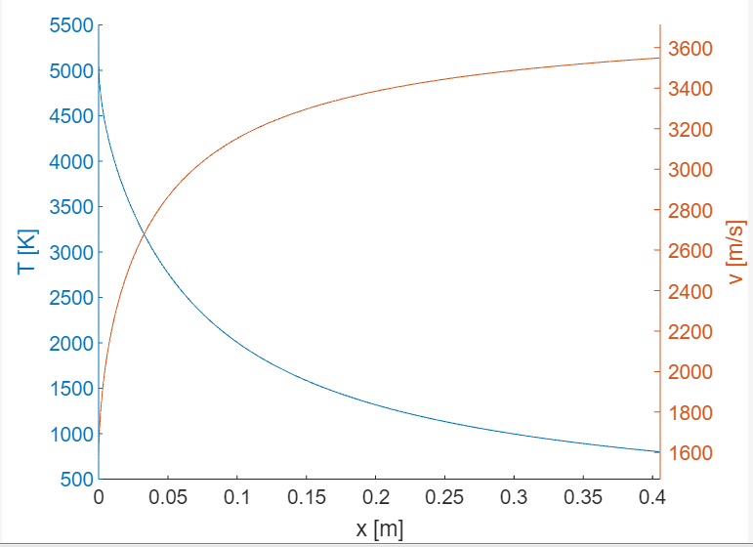
Рис. 1. Распределение скорости течения газа и температуры смеси газа вдоль оси сопла х, полученные на основе собственной программы для данных L3K.
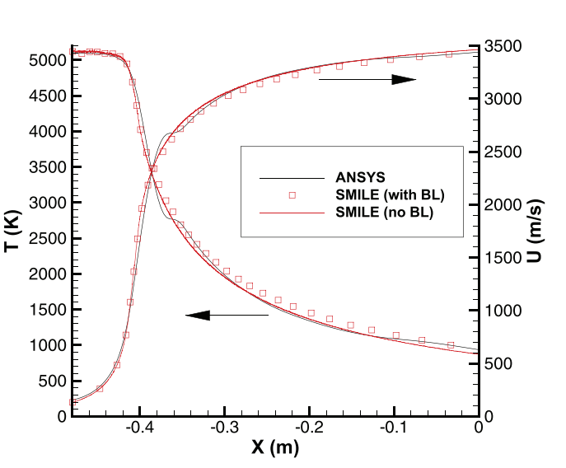
Рис. 2. Распределение скорости течения газа и температуры смеси газа вдоль оси сопла х, полученные авторами в статье [11] для данных L3K.

На рисунке 2 можно видеть графики, которые были получены авторами для той же геометрии сопла и с теми же начальными данными, c использованием метода DSMC (на графике указан как SMILE) и симулятора Ansys Fluent. Авторы указывают, что для получения данных результатов была добавлена модификация, которая учитывает пограничный слой на выходе из сопла, что таким образом, изменяет также и угол наклона α. Также они проверяли свою программу для данных сопла HEG, но для нее данную модификацию они не включали. Результаты представлены на рисунке 3.
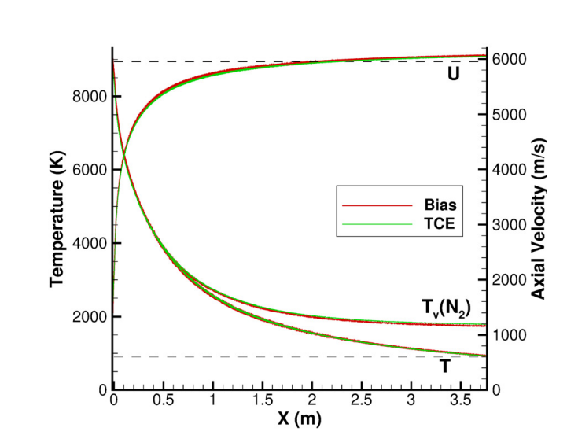
Рис. 3. Распределение скорости течения газа и температуры смеси газа и колебательной температуры молекулы азота вдоль оси сопла х, полученные авторами в статье [11] для данных HEG.

Для сравнения представлен график на рисунке 4, который был получен на основе нашей программы для данных конического сопла HEG [11]:
- радиус сечения горла сопла: 11 мм
- радиус сечения выхода сопла: 44 см
- длина сопла: 3.765 м
- начальное давление: 3.5×10⁷ Па
- начальная температура: 9200 К
- начальный состав смеси (мольные доли): 0.4178 N₂, 0.0017 O₂, 0.0341 NO, 0.2787 N, 0.2677 O.
Начальные колебательные температуры в горле сопла приравниваются начальной температуре газа, в данном случае 9200 К.

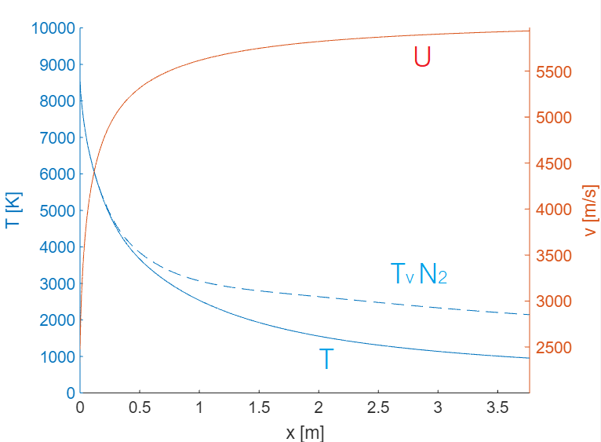
Рис. 4. Распределение скорости течения газа и температуры смеси газа и колебательной температуры молекулы азота вдоль оси сопла х, полученные на основе собственной программы для данных HEG.

Сравнивая графики на рисунках 3 и 4, можем видеть, что без учета пограничного слоя, как на рисунке 2, программа достаточно точно отражает не только распределение для скорости и температуры смеси газа, но и распределение для колебательной температуры молекулы азота.
Известны также экспериментальные данные по соплу HEG, которые равны для температуры на выходе сопла T = 900 К, для скорости на выходе сопла U = 6000 м/с. Для нашей программы были получены следующие результаты:
- T = 953.826 К (ошибка составляет 5,9 %),
- U = 5936,8 м/с (ошибка составляет 1,05 %).
Как и для сопла HEG, так и для сопла L3K, можно сравнить данные по колебательной температуре молекулы азота, графики которой представлены на рисунках 5 и 6.
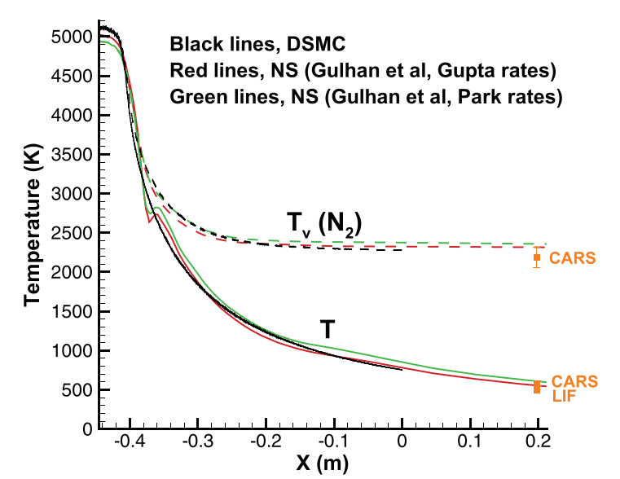
Рис. 5. Распределение температуры смеси газа и колебательной температуры молекулы азота вдоль оси сопла х, полученные авторами в статье [11] для данных L3K.
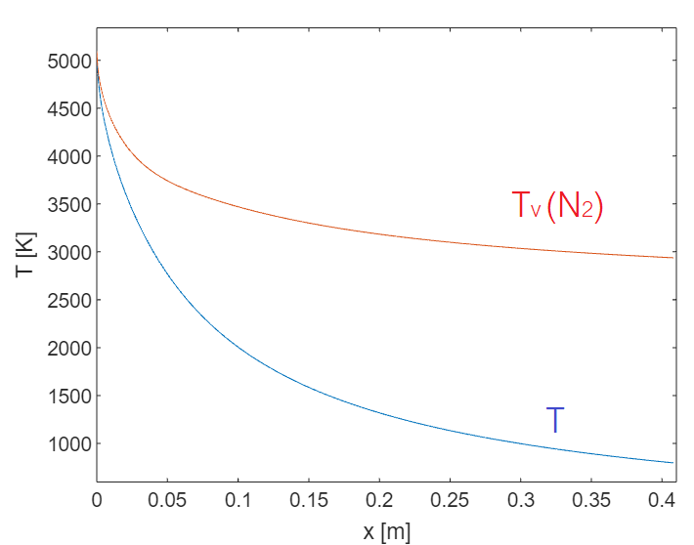
Рис. 6. Распределение температуры смеси газа и колебательной температуры молекулы азота вдоль оси сопла х, полученные на основе собственной программы для данных L3K.
В нашем случае что для данных по соплу L3K, что для данных по соплу HEG, программа рассчитывает колебательную температуру азота несколько выше, чем у авторов статьи [11].
Для данных по соплу HEG также представлено изменение мольных долей в смеси газа молекулы кислорода (рис. 7).

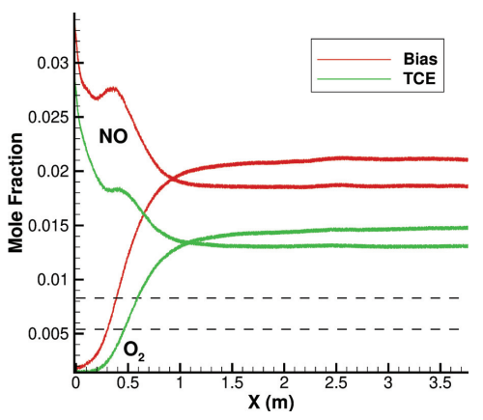
Рис. 7. Распределение мольных долей в смеси газа молекулы кислорода вдоль оси сопла х, полученные авторами в статье [11] для данных HEG.

Данный график приведен для сравнения результатов, которые были получены нами на тех же дынных по геометрии и начальных условиях для сопла HEG. Результаты приведены на графике ниже (рис. 8). Можем наблюдать, что характер графиков схож.

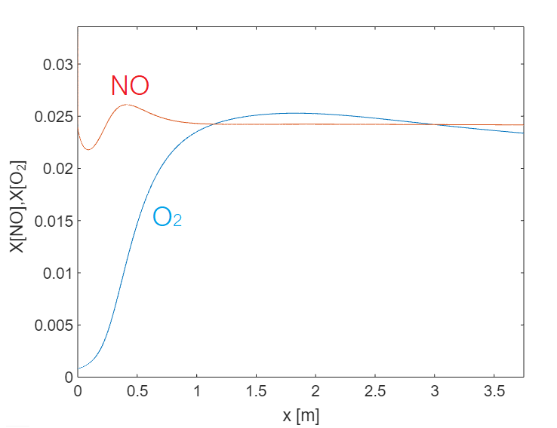
Рис. 8. Распределение мольных долей в смеси газа молекулы кислорода вдоль оси сопла х, полученные на основе собственной программы для данных HEG.

Также было рассмотрено сопло T5, и данные по которой также приведены в статье [11]:
- радиус сечения горла сопла: 15 мм
- радиус сечения выхода сопла: 157 мм
- длина сопла: 0.995 м
- начальное давление: 5.42×10⁷ Па
- начальная температура: 8348 К
- начальный состав смеси (мольные доли): 0.54 N₂, 0.0053 O₂, 0.0606 NO, 0.128 N, 0.2661 O.
Начальные колебательные температуры в горле сопла также приравниваются начальной температуре газа, в данном случае 8348 К.
Экспериментальные данные по макропараметрам на выходе из сопла T5:
- T = 2300 К,
- U = 5 км/с
Также для нашей программы нами были получены следующие результаты:
- T = 2352,13 К (ошибка составляет 2,3 %),
- U = 5022,88 м/с (ошибка составляет 0,5 %).
Также были получены графики, которые описывают как менялся состав смеси (мольные доли) для данных по соплу T5.

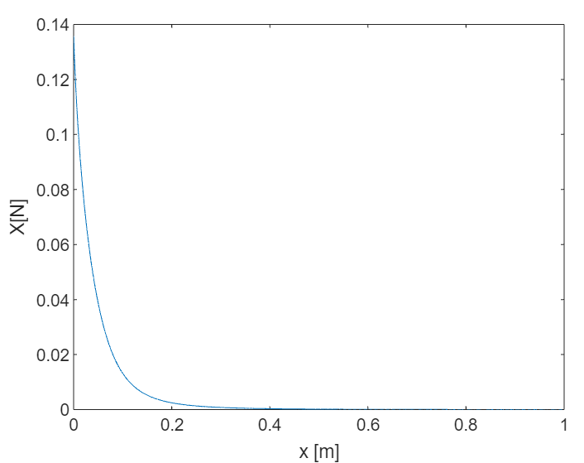
Рис. 9. Изменение численного состава атома азота при прохождении вдоль сопла T5.

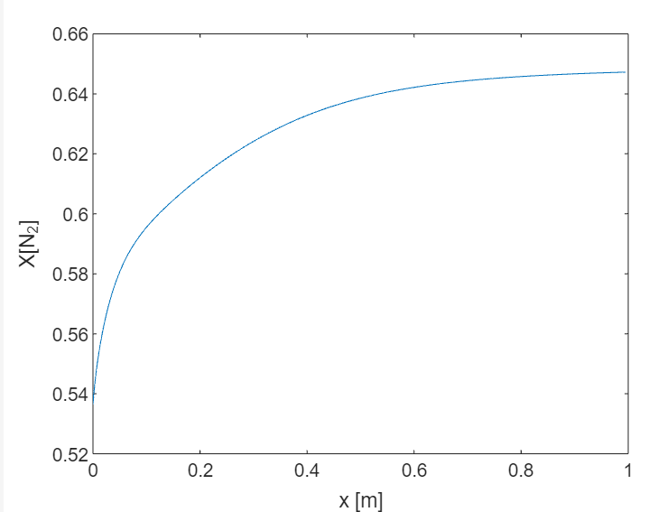
Рис. 10. Изменение численного состава молекулы азота при прохождении вдоль сопла T5.
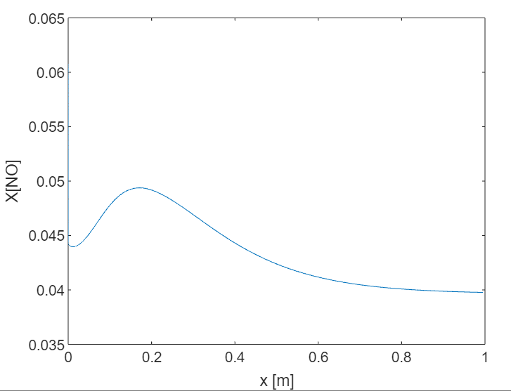
Рис. 11. Изменение численного состава молекулы оксида азота при прохождении вдоль сопла T5.

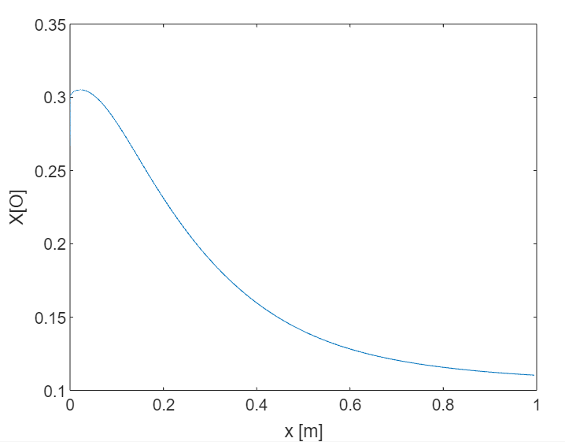
Рис. 12. Изменение численного состава атома кислорода при прохождении вдоль сопла T5.
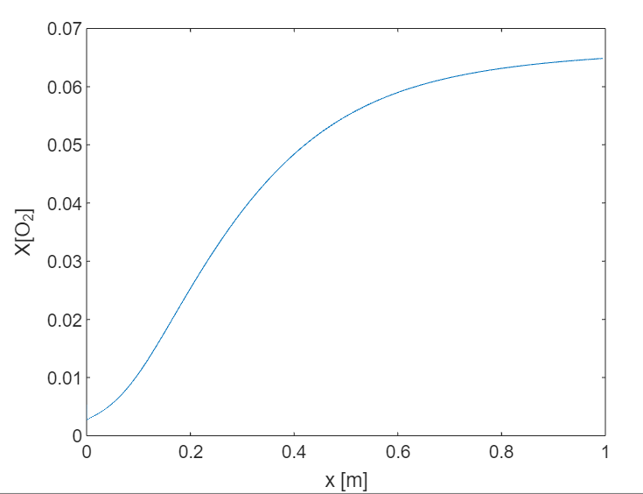
Рис. 13. Изменение численного состава молекулы кислорода при прохождении вдоль сопла T5.

По данным графикам можем наблюдать убывание долей атома азота, но увеличение количества его молекулы. Такую же картину можно наблюдать для атома и молекулы кислорода.
По графику для оксида азота можно утверждать, мольная доля оксида азота практически постоянна во второй половине сопла. Существуют две причины для этого, во-первых, в том, что скорость реакции значительно снижается с температурой, а во-вторых, хотя скорости прямой и обратной реакции Зельдовича различаются индивидуально для обеих реакций, эти два процесса тем не менее уравновешивают друг друга. Стоит отметить, что подобную же картину можно было наблюдать и для геометрии и начальных данных по других соплам.
Также были получены графики для колебательных температур молекул, которые отражены на рис 14., рис 15. и рис 16.

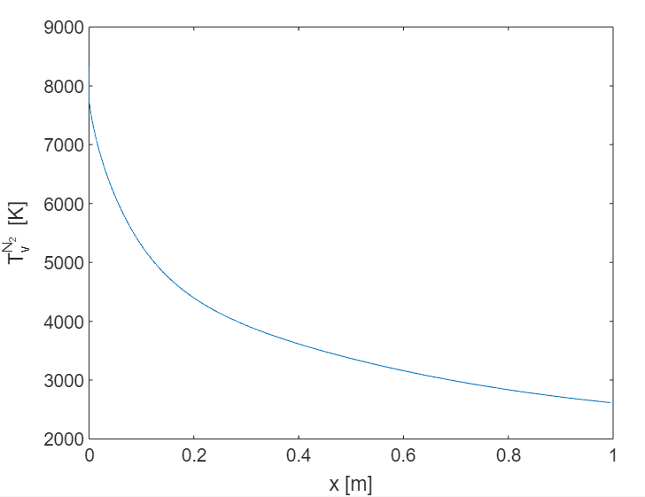

Рис. 14. Изменение колебательной температуры молекулы азота вдоль оси сопла х для данных по соплу T5.

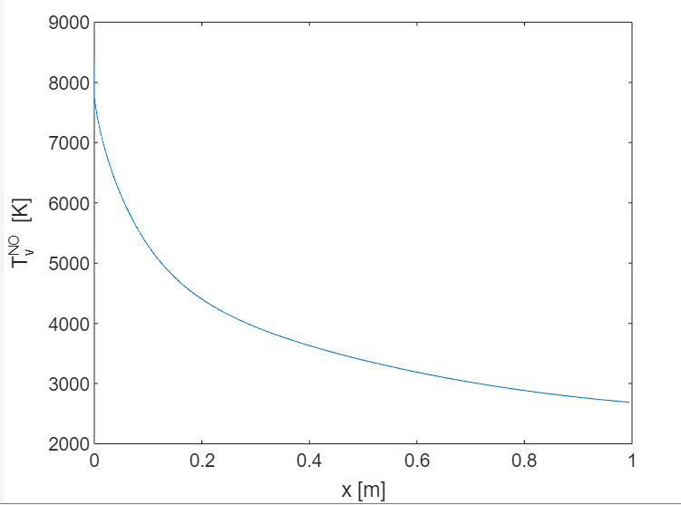
Рис. 15. Изменение колебательной температуры молекулы оксида азота вдоль оси сопла х для данных по соплу T5.

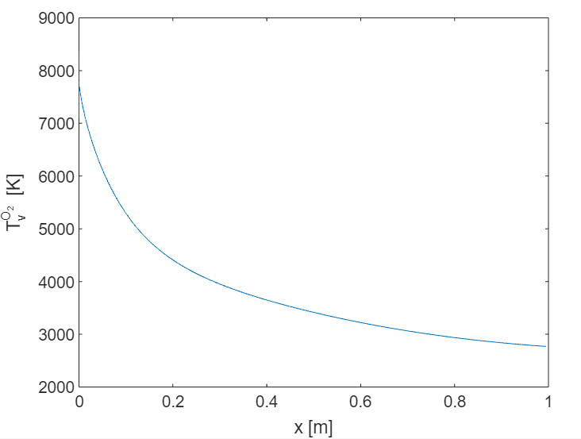
Рис. 16. Изменение колебательной температуры молекулы кислорода вдоль оси сопла х для данных по соплу T5.

На графиках видно, что колебательные температуры молекул постепенно уменьшается.

ЗАКЛЮЧЕНИЕ

Подводя итог проделанной исследовательской работы, можно отметить, что все поставленные цели и задачи были выполнены в полной мере.
- В ходе работы была создана математическая модель колебательно-химической релаксации пространственно-однородной смеси N₂/O₂/NO/N/O.
- Была составлена программа для отслеживания изменения численного состава потока смеси газа по мере прохождения сопла, изменения макропараметров потока, таких как температура и скорость, а также изменения колебательных температур молекул.
- Проведены сравнения численных результатов с экспериментальными данными. Сравнение показало хорошее согласование результатов, что подтверждает обоснованность применения представленных моделей.

СПИСОК ИСПОЛЬЗУЕМОЙ ЛИТЕРАТУРЫ

- Кустова Е.В., Нагнибеда Е.А. Кинетическая теория процессов переноса и релаксации в потоках неравновесных реагирующих газов. СПб.: Издательтво СПб университета, 2003.
- Kustova E.V., Nagnibeda E.A., Alexandrova T.Yu., Chikhaou A. On the non-equilibrium kinetics and heat transfer in nozzle flows // Chemical Physics. 2002. Vol. 276, P. 139-154
- Nagnibeda E.A., Papina K.V. Chemical Kinetics in Air Flows in Nozzles // Physical-Chemical Kinetics in Gas Dynamics. 2016. Vol. 17 (2), P. 135-143
- Bazilevich S.S, Sinitsyn K.A., Nagnibeda E.A. Non-equilibrium Flows of Reacting Air Components in Nozzles // AIP Conference Proceedings. 2009. Vol. 1084(1), P. 843‒848
- Kustova E., Savelev A. Generalized model for state-resolved chemical reaction rate coefficients in high-temperature air // Journal of Physics: Conference Series. 2021. 012033.
- Shen J., Lu H., Li R., Chen X., Ma H. The thermochemical non-equilibrium scale effects of the high enthalpy nozzle // Advances in Aerodynamics. 2020. Vol. 2, Article number: 20
- Anderson J.D. Hypersonic and high-temperature gas dynamics. Virginia: AIAA, 2006
- Gupta R.N., Yos J.M., Thompson R.A., Lee K.P. A review of reaction rates and thermodynamic and transport properties for an 11-species air model for chemical and thermal nonequilibrium calculations to 30000K // NASA RP-1232
- Marineau E.C., Hornung H.G. High-enthalpy nonequilibrium nozzle flow of air: experiments and computations // 39th AIAA Fluid Dynamics Conference. 2009
- Park C. Assessment of two-temperature kinetic model for ionizing air. J.Thermophysics. 1989. Vol.3(3), P. 233–244
- Gimelshein S.F., Wysong I.J. Nonequilibrium effects in high enthalpy gas flows expanding through nozzles // Chemical Engineering Science. 2016. Vol. 139. P. 221-240.
- Ray J., Kieweg S., Dinzl D., Carnes B., Weirs V.G., Freno B., Howard M., Smith T., Nompelis I., Candler G.V. Estimation of inflow uncertainties in laminar hypersonic double-cone experiments // AIAA J. 2020. Vol. 58(10), P. 4461
- Finch P.M., Girard J., Strand C., Yu W., Austin J., Hornung H., Hanson R. Measurements of Time-Resolved Air Freestream Nitric Oxide Rotational, Vibrational Temperature and Concentration in the T5 Reflected Shock Tunnel // AIAA 2020-3714 Session: Flowpath Optimization and Performance Prediction. 2020
- Lee S., Kim I., Park G., Lee J.K., Kim J.G. Thermochemical nonequilibrium flow analysis in low enthalpy shock-tunnel facility. 2020
- Cao G., Liu H. Xu. K. Physical modeling and numerical studies of three-dimensional non-equilibrium multi-temperature flows // Physics of Fluids. 2018. Vol. 30, 126104
- Teixeira O., Páscoa J. Catalytic wall effects for hypersonic nozzle flow in thermochemical non-equilibrium Author links open overlay panel // Acta Astronautica. 2023. Vol. 203, P. 48-59
- Marrone P.V., Treanor C.E. Chemical relaxation with preferential dissociation from excited vibrational levels // The Physics of Fluids. 1963. Vol. 6(9), P. 1215-1221
- Schwartz R.N., Slawsky Z.I., Herzfeld K.F. Calculation of vibrational relaxation times in gases // The Journal of Chemical Physics. 1952. Vol. 20(10), P. 1591-1599
- Ступоченко Е.В., Лосев С.А., Осипов А.И. Релаксационные процессы в ударных волнах. М.: Наука, 1965.

